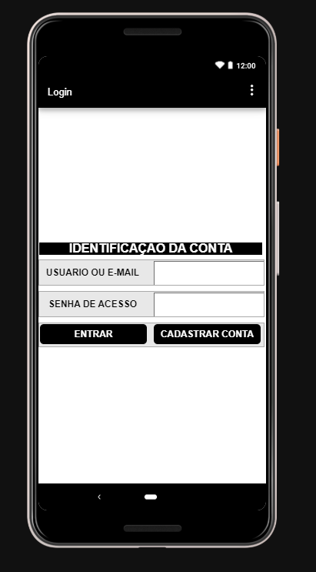

Front-end

login

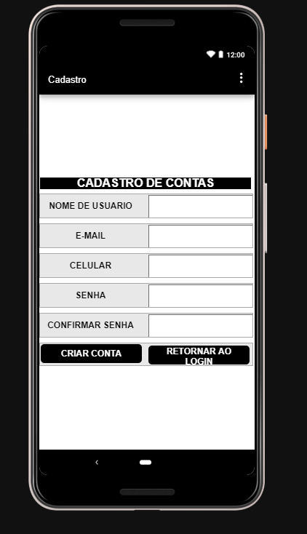

Front-end

cadastro

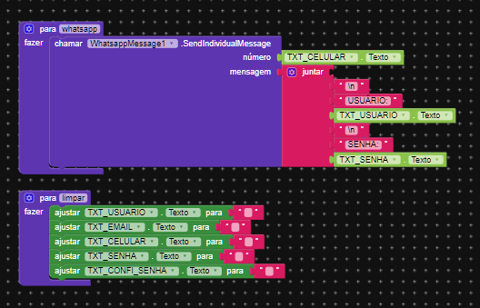

Back-end

Msg Whatssapp e limpar

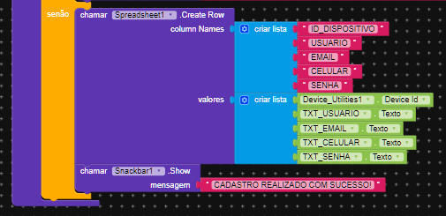

Back-end enviar info para

O BD



Back-end conferir se os campos estão preenchidos

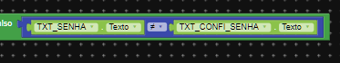

Back-end Conferir se a senha esta igual

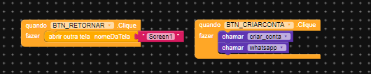

Back-end realizar cadastro e voltar para tela de login

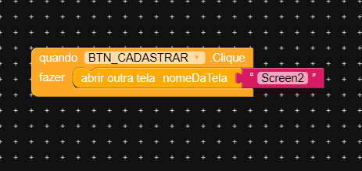

Back-end ir para tela de cadastro

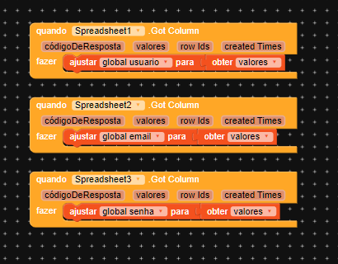

Back-end, parte do login

Back-end,parte do login.

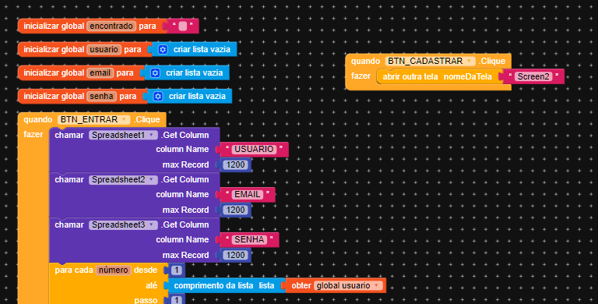

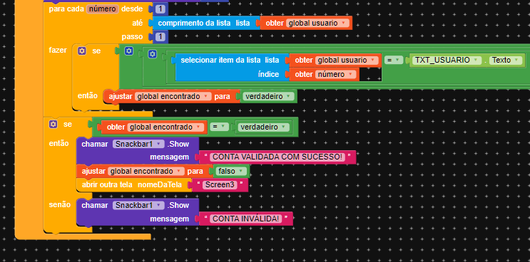

Back-end, parte do login pt.1



Back-end, parte do login pt.2

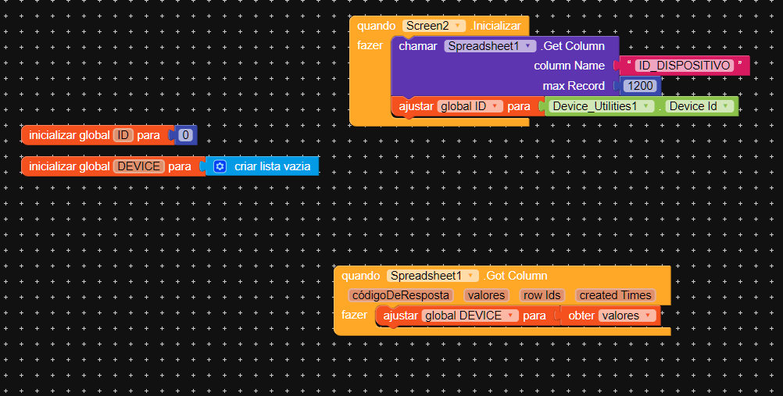

Back-end, obter o ID do dispositivo no BD

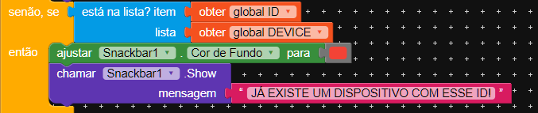

Back-end, verificar se já existe o ID.

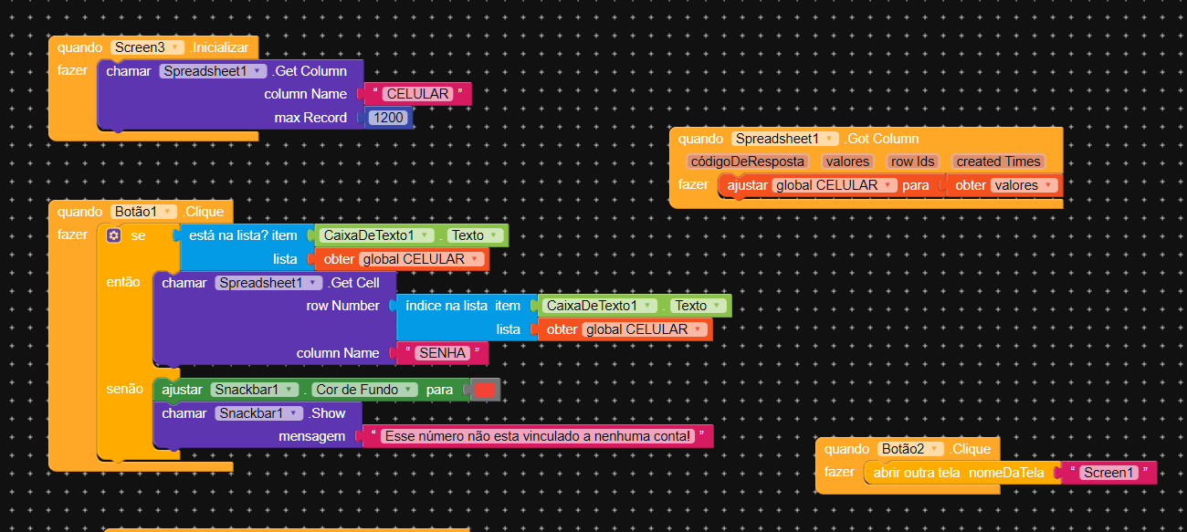

Back-end, esqueci minha senha

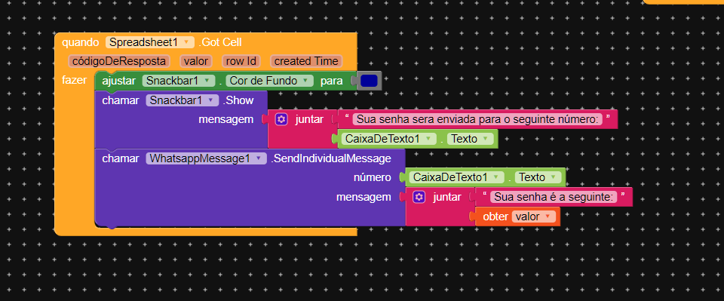

Back-end, esqueci minha senha pt.2

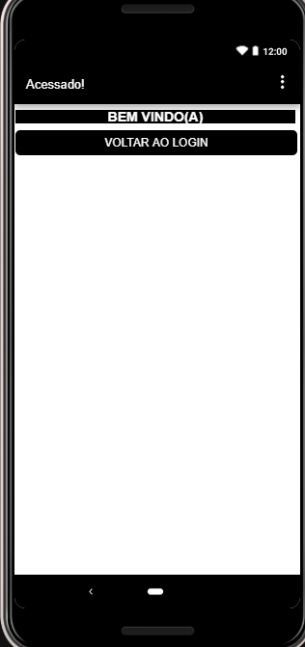

Back-end, botão para voltar ao login

Front-end, login bem sucedido.

